102年度基隆市中正國小辦理教師資訊倫理與宣導
依據文號 | 102年8月19日基府教學參字第1020172866號
宣導名稱 | 資訊安全宣導
宣導目的 | 隨時注意資訊安全
辦理時間 | 102年09月04日（星期三）
辦理地點 | 視聽教室
參與人數 | 62
辦理內容 | 1.加強注意資訊通訊安全。  2.請使用合法授權軟體，勿任意下載非法軟體，並移除任何未經授權或涉及觸法之軟體、檔案資料等。  3.請不要開啟來路不明的郵件（不知道誰寄的就不要開啟，直接刪除。  4.請設定開機密碼及螢幕保護密碼(英數混合8碼以上)，並隨時更新系統及病毒碼，使系統保持在最佳狀態。
辦理照片 | （請提供4張）
辦理照片 | 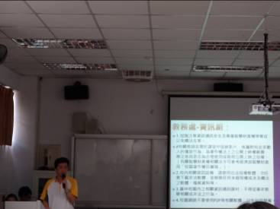 | 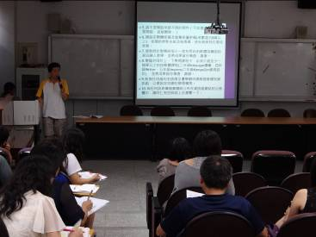
辦理照片 | 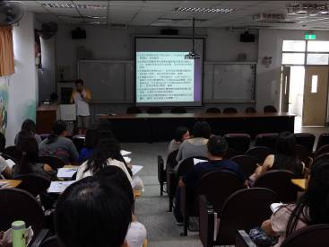 | 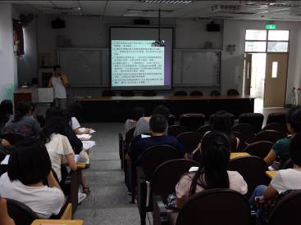
辦理成效及教師回饋 | （請條列敘述，約50-100字）  1. 勿任意下載非法軟體，以免電腦中毒。  2. 不要開啟來路不明的郵件，以免電腦中毒。  3. 隨時更新系統及病毒碼，使系統保持在最佳狀態。

